**稲沢公園再整備事業の概要**

稲沢市の代表的な公園である稲沢公園は、1988年に整備されてから36年が経過した。成長した樹木により園内が鬱蒼としていることや、園内に整備された荻須記念美術館との連携が図られていないなどの課題を受け、この度再整備を行う。再整備にあたっては、整備当初に設定された「緑・水・光を取り入れた自然環境を意識した公園」というコンセプトを維持したまま、更なるにぎわい創出につなげ魅力あるものへとリニューアルを図る。

川の隣にある池

|  |  |
| --- | --- |
| 名称 | 稲沢公園 |
| 法律上の位置付け | 都市公園（地区公園） |
| 所在地 | 愛知県稲沢市稲沢町下田150番地8 |
| 開園年 | 昭和63（1988）年 |
| 敷地面積 | 4.1ha |

**〈事業スケジュール〉**

令和６年

基本計画策定

令和７年

実施設計

令和８年

工事

令和９年

工事

**〈基本構想策定までの流れ〉**

第１回

稲沢公園再整備

基本構想検討会議

・事業概要の説明

・基本方針の検討

第２回

稲沢公園再整備

基本構想検討会議

・現地確認

・計画案の検討

第３回

稲沢公園再整備

基本構想検討会議

・計画案の検討

・ﾊﾟﾌﾞﾘｯｸｺﾒﾝﾄに向けて

第４回

稲沢公園再整備

基本構想検討会議

・ﾊﾟﾌﾞﾘｯｸｺﾒﾝﾄの反映

・最終計画案の確認

パブリックコメント

稲沢公園再整備基本構想（中間案）に対する意見募集

※検討会議委員は、商工関係団体をはじめ、健康づくり関連団体、子育て関連団体、老人会などの代表者に、

地元短大・大学・高等専門学校の先生方、そして市の関連部署の職員を加えた総勢１２名で構成

**〈本計画の対象範囲と現況〉**

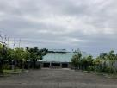

❹荻須記念美術館ｴﾝﾄﾗﾝｽ

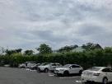

❸駐車場

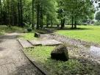

❷せせらぎ

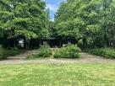

❶休憩施設

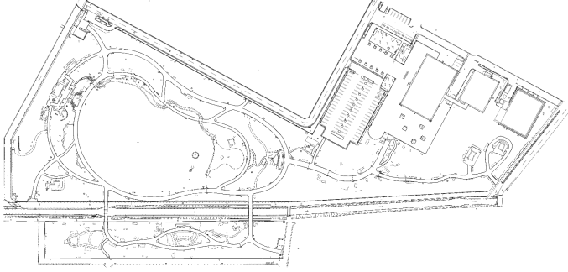

**稲沢公園**

**稲沢広場**

**計画対象範囲**

荻須記念美術館

芝生広場

池

駐車場

文化財収蔵庫

②

①

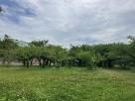

❾美術館西側（稲沢広場）

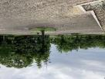

❽美術館西側広場

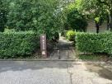

❼公園入口（駐車場）

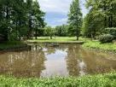

❻池・芝生広場への眺望

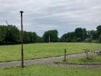

❺芝生広場

**公園再整備の方向性**

稲沢公園は、周囲の教育機関と併せて構想された「文化の杜構想」の核として整備された。「文化の杜構想」は、人々の基本的な緑に包まれた環境への願望の実現を計画目標に「緑に囲まれた憩いの場」「緑の中での遊び」「緑の中での鑑賞」としてすべての場に緑を取り入れ、総合的に名実共に緑豊かな公園を目指すといったテーマを設定していた。

再整備においても、公園整備当初に設定されたコンセプトを踏襲しつつ、これからの地域ニーズに応えるため新たに基本方針を設定する。

**〈前提とするコンセプト〉**

**「緑・水・光を取り入れた自然環境を意識した公園」**

整備当初に掲げたコンセプトにある【緑】は多くの樹木、【水】はせせらぎ、【光】は開けた芝生広場や樹間から差し込む太陽の光を表現したものとなっており、開園当初から多くの市民から親しまれ、馴染みのあるものとなっている。

**〈本計画に関わる方向性〉**

稲沢市の上位関連計画及び公園内に位置する稲沢市荻須記念美術館へのヒアリング内容から、本計画に関わる方向性を以下の通り6つの項目について整理した。

|  |
| --- |
| ・広域からの利用を受けとめる場所 |
| ・.地域住民・団体の意見を取り入れた、使いやすく愛着を持てる場所 |
| ・市民の憩いの場・交流の場・賑わいの場・イベント活動の場の創出 |
| ・市の特性を発信するにふさわしい、特色ある場所 |
| ・安心・安全に利用できる施設・空間の整備 |
| ・美術館や既存の緑と調和のとれた景観構築 |
| ・維持管理のしやすさに配慮した公園 |

**■公園**

|  |
| --- |
| ・芸術に親しむ機会と、芸術が身近にある暮らしの創出 |
| ・芸術文化のシンボルとして、特別展・企画展の屋外開催により芸術鑑賞の  機会を提供 |
| ・体験型イベントをはじめとする、美術館の魅力向上と市内外からの集客に  つながる事業の展開 |
| ・美術館整備当初の方針との整合 |

**■荻須記念美術館**

|  |
| --- |
| ・食のイベントや体験型イベント等、新たなイベントの創出 |
| ・バリアフリー化、ユニバーサルデザイン化の推進 |

**■まちづくり**

|  |
| --- |
| ・三宅川と公園の自然環境の繋がり |
| ・生態系ネットワークの構築、生物が生息できる場所の創出 |
| ・自然とふれあえる場・機会の増進による次世代の豊かな心の育成 |
| ・適切な管理による健全な緑の育成・維持 |

**■自然環境・緑**

**■民間協働**

|  |
| --- |
| ・民間事業者との連携・協働  （周辺施設利用者等が利用できる飲食店やワゴン販売等） |

|  |
| --- |
| ・防災関連施設の設置 |
| ・災害時の一時避難場所 |

**■防災**

【参照した上位関連計画】

・第６次稲沢市総合計画　　　・第３次稲沢市環境基本計画　・第３次稲沢市都市計画マスタープラン　・第３次稲沢市緑のマスタープラン

・稲沢市洪水ハザードマップ　・第２次稲沢市観光基本計画　・稲沢市生物多様性地域戦略　　　　　　・稲沢市地域防災計画

**〈基本方針〉**

**緑・水・光がより輝く稲沢公園の魅力創出**

**～そこにある自然を、ふれあう・楽しむ自然に～**

**【５つのスローガン】**

**◇稲沢らしさあふれる　市の顔となる公園　　　　　　◇芸術に親しみ　身近に感じられる公園**

**◇市民が集まり　にぎわいのある公園　　　　　　　 ◇自然とふれあい　心身が育つ公園**

**◇管理がしやすく　安全で明るい公園**

**基本方針の展開（方針図）**

**基本方針：緑・水・光がより輝く稲沢公園の魅力創出**

**～そこにある自然を、ふれあう・楽しむ自然に～**

**〈共通〉**

|  |  |
| --- | --- |
| **ﾊﾞﾘｱﾌﾘｰへの対応** | ：新たに設置するトイレ・園路・休憩施設等 |
| **休憩施設の確保** | ：広場や園路沿いを中心にベンチを配置  （居心地の良い設置場所とデザイン） |
| **美術館と繋がり創出** | ：園内サインやロゴ等ポイント整備を検討  （身近さの体感・来館の動機づけ） |
| **喫煙所の設置検討** | ：分煙に配慮した喫煙場所の限定 |
| **施設デザインの統一** | ：美術館や、石材・木材等の自然素材が活用されている既存施設との景観統一に配慮した素材の選定 |
| **撤去物の再利用** | ：再整備で撤去するものの内、石材等新たな計画でも活用ができそうなものは可能な範囲で再利用する。 |

**明るい樹林の形成**

・見通し不良箇所・暗い箇所の適切な樹木量管理

・必要に応じた林床整備

・今後の維持管理費の削減

・緑の豊かさは維持

**外からの視認性向上**

・植栽帯の縮小、一部視線が通る隙間空間の創出

**地域植生エリアの創出**

・美術館の背景となる地域植生〈イナザワグリーン〉による緑化

・園路沿いの寄贈樹の保全

**駐輪場の明確化**

・案内の設置

**ランニングコースの再編**

・ランニングコース再設定に伴い、必要箇所を再整備（幅員・舗装構造・案内）

**トイレ更新・移設**

・利用しやすく、わかりやすい位置に移設

**芝生広場への主動線（景観軸）の確保**

・「緑・水・光」が感じられる景観形成

（フォトスポット、書きたい景色）

・芝生広場までのわかりやすい動線の確保

・景観阻害要因（トイレ・池設備等）の除去、目隠し

**自然とのふれあいの場**

・子ども達が実やどんぐりを拾える場所を園内の複数箇所に確保

・林床整備によりアクセス性を確保

**日避け・雨避け施設の設置**

・日陰での休憩・雨宿りができる屋根付き施設の設置

**水（川）を感じられる園路の整備**

・水の流れや音が感じられる三宅川の散策路を整備

**親水空間の整備**

・子どもたちが水に触れられると

ともに、夏季の集客機能を持つ

親水空間を整備

・水が溜まらず維持管理しやすい仕様（ポップアップ噴水やミスト噴水）を検討

**休憩機能の確保**

・既存樹の緑陰を活用した

日陰の休憩施設を設置

・芝生広場から誰でも利用しやすい

バリアフリーアクセスが可能な位置に配置

・自然の中での子どもの遊びを見守れる位置へ休憩施設の配置

**イベント対応できる園路の確保**

・イベント時のキッチンカーの乗り入れ及び配置可能な園路（幅員・舗装構造）を確保

・園路沿いの利用の仕方に合わせて幅員をそれぞれ設定

・平常時は、ランニング利用者と歩行者の分離により安全管理

・植栽管理等の際の管理車両ルートも兼用

**稲沢らしいエントランス空間の整備**

・駐車場から来園者を受けとめ、園内へ送り出す解放感のあるエントランス広場

・稲沢公園（稲沢らしさ）・荻須記念美術館（荻須画伯の作品）の存在をわかりやすく発信する機能・景観

・荻須画伯が描いた植物〈オギスグリーン〉の活用

・寄贈されたマロニエの保全・活用

・稲沢の地域植生〈イナザワグリーン〉の活用

・稲沢公園への誘い

・駐車場からのスムーズな動線の確保・案内の設置

・駐車場の修景又は目隠し

・ボール遊び等危険な利用の抑制

**駐車場の改修**

・安全でわかりやすい歩行者動線の確保

（エントランス広場・美術館正面への動線）

・公園利用者以外の駐車場への対策

**駐車場の改修**

・大型バス駐車場と普通駐車場の兼用

**保健センター駐車場との連携**

・イベント時等駐車場不足台数への対応

**桜エリアの保全**

・桜の保全による美術館内（市民ロビー）から見た景観形成

・開花時期の花見利用の継続

**美術館への主動線（景観軸）の確保**

・景観阻害要因（駐車場・バス停等）の除去、目隠し

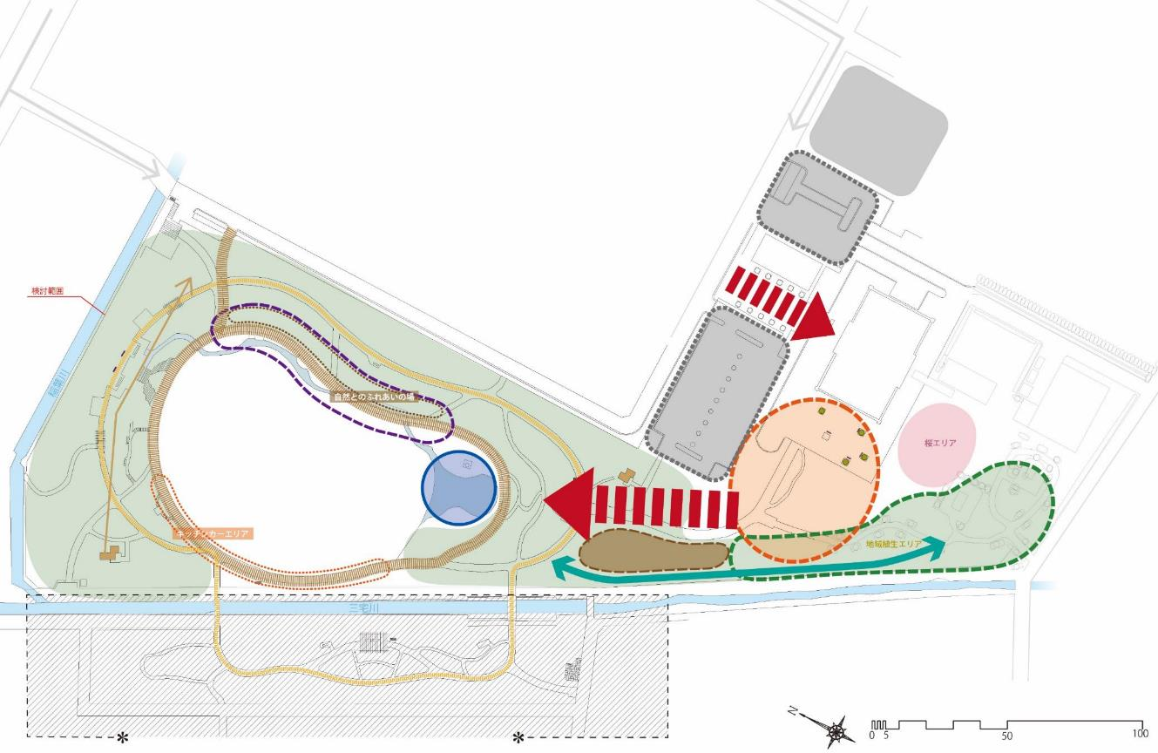

※三宅川の改修に備え整備範囲外

**トイレ更新・移設**

**文化財収蔵庫**

**荻須記念美術館**

**〈公園リニューアルに併せて検討する事項〉**

|  |  |
| --- | --- |
| **認知の向上** | ：周辺道路や大通りへの案内看板の設置等を検討する。 |
| **公園の活用** | ：美術館や周辺大学等地域の主体と連携した活動を模索する他、イベント誘致による賑わいづくり等新たな稲沢公園の活用方法を検討していく。 |

**整備イメージ図（中間案）**

**基本方針：緑・水・光がより輝く稲沢公園の魅力創出**

**～そこにある自然を、ふれあう・楽しむ自然に～**

・駐車場から最初にアクセスするわかりやすい場所として円形のエントランス広場を確保　集

・エントランス広場から美術館・芝生広場・稲沢広場までの見通しとアクセスを確保し、美術館と芝生広場のつながりも確保　稲 芸

・稲沢らしさを感じられる植栽（オギスグリーン・イナザワグリーン）が広場の背景を彩るように配植　稲 芸 自

・駐車場からエントランス広場への間口を広げ、アクセス性を向上しつつ、美術館との境界の演出として駐車場東側の植栽帯は維持　集 ★

・キッチンカーの乗り入れや小規模のイベント等の様々な活動を見据えた舗装広場として整備稲 集

・車両入口を中央へ変更し、美術館エントランスの景観軸に誘導する入口を確保　芸

・公園かつ美術館の入口として景観に配慮した舗装を使用　芸

・北側入口は美術館周辺と景観を統一芸

・北側入口から芝生広場外周園路まで直線の車両動線を設定　管

・稲沢公園の新たなシンボルとなる樹木の並木道とし、公園内部への見通しを確保、アクセス性を向上　集 管

・北側入口付近に移設　集 管

・多機能トイレの導入

・美術館とデザインを統一芸

稲沢らしさあふれる　市の顔となる公園

芸術に親しみ　身近に感じられる公園

市民が集まり　にぎわいのある公園

自然とふれあい　心身が育つ公園

管理がしやすく　安全で明るい公園

★美術館の設計方針と整合を図っているもの

・大型バスと普通車が兼用できる駐車桝を設定　管

　平常時→普通車90台

　バス利用時→普通車78台、大型バス2台

・南大通りから公園を認識できるよう、自然ふれあい遊び場を設置することで開けた空間を確保　集 自

・公園を周知するための施設の設置を検討　集

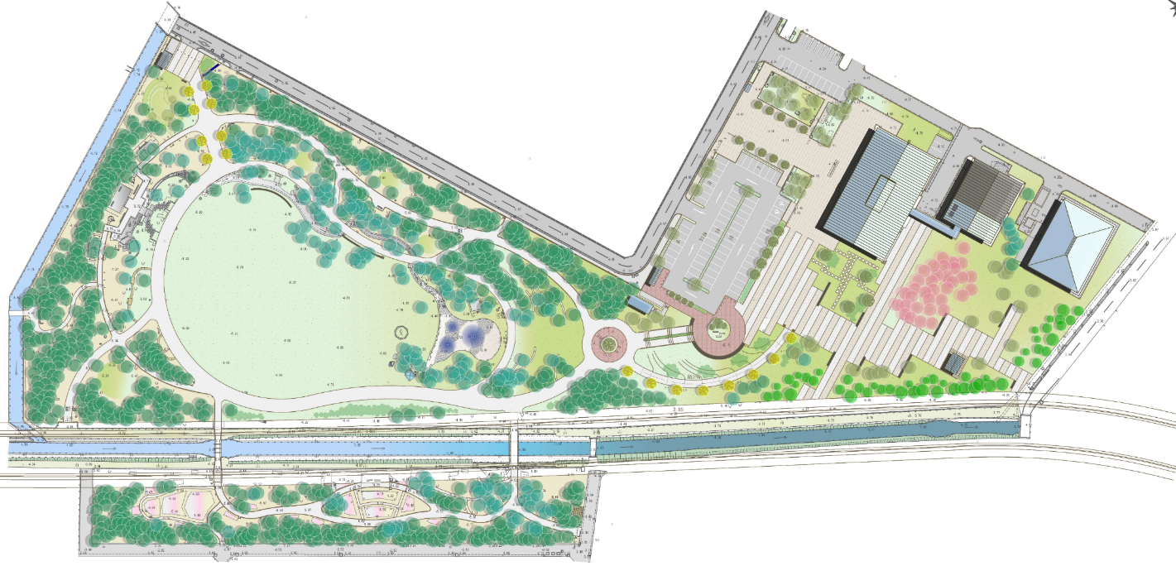

・バス停の設置やデザインの検討・景観配慮

・道路沿いの樹林をセットバック　集 管

・エントランス広場から南側道路までの見通しを確保　管

・園路の両脇の芝生やベンチの配置により「緑」に近づきやすくなる空間構成　自

・方向性と統一性をもった舗装パターンやベンチ配置により美術館とのつながりを演出　芸

・キッチンカーや仮設テントなどを設置できる空間を確保し、くつろぎスペースや様々なイベントスペースとして活用　集

**オギスグリーン**

**新たなｼﾝﾎﾞﾙとなる緑**

**ふれあい楽しむ緑**

**イナザワグリーン**

・木かげとなる場所にベンチを設置　集

**イベント対応園路**

**明るい樹林**

**トイレ**

**トイレ**

**エントランス広場**

**美術館への主動線**

**駐車場**

**駐車場**

**桜エリア**

**地域植生エリア**

**川沿い園路**

**シンボル景観への主動線**

**ランニングコース**

**親水空間**

**木かげベンチ**

**緑・水・光のシンボル景観**

**駐輪場**

**屋根付き施設**

**自然ふれあい遊び場**

・見通し不良箇所、暗い箇所を選定し、樹木量を管理。特に北側休憩施設への見通しを確保　集 管

・樹木量調整の際は園路交差部の視認性の確保、公園外との緩衝・目隠しにも配慮　管

・照明灯の増設を検討　管

・駐車場付近に移設　集 管

・多機能トイレの導入

・美術館とデザインを統一芸

・桜は現況で保全し、美術館の窓枠に縁どられる桜の景色を維持　芸 自

・お花見空間としてまとまった芝生広場を確保　集 自

・桜エリア拡張の余地を確保

・エントランス広場付近への新設　集

・各駐輪場案内の設置　集 管

・基本的に既存の園路形状を維持するが、河川改修を見込んで一部変更

・園路拡幅による距離変更を案内板等に反映　集

・荻須画伯が描いた植物（オギスグリーン）をエントランス広場から美術館横まで植栽し、公園と美術館のつながりを演出　芸 自 ★

・植栽帯を広くとり、既存のマロニエの根上がりを防止　管

・植栽帯により、美術館横でのボール遊び・壁当てなどを抑制　管

・スロープ園路沿いに稲沢公園の新たなシンボルとなる樹木を列植し印象的な景観を演出　稲 自

・公園南側の滞留空間に四阿を設置　集

・美術館とデザインを統一　芸

・稲沢広場の背景かつ公園外との緩衝として地域植生（イナザワグリーン）を配置　稲 自 ★

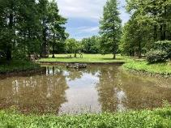

整備当初の景観

・キッチンカーが配置できるように園路を拡幅　集 管

・ライン表示などにより園路を2つに区分（普段は歩行とランニング、イベント時はキッチンカーと歩行者）　集 管

・樹林へ入って自然の中で遊ぶ場を確保（どんぐり拾い、木登りなど）　自

・子供が自然にふれあうきっかけとなるようなサインを設置　自

・サインのデザインには、アートの要素を検討する事で美術館とのつながりを演出　芸

・親水空間に向けて見通しを確保し、「水・緑・光」を感じられる景観を形成　稲 芸 自 集

・芝生の緩斜面に石材ベンチを設置し、景観を眺めてくつろげる場、保護者の居場所、親水空間と一体的に子供が遊べる場を創出　稲 集

・稲沢広場の寄贈樹の移植を検討

・園路沿いなどの芝生に、子供がふれあい楽しめる樹木や草花を植栽　自 集

・桜エリアとともに四季を感じられたり、実や花で楽しめる樹種を選定　自 集

・木かげやキレイな芝生により、自由に入りやすい場所を創出　自 集

・既存の寄贈樹は公園側に移植

・自然とのふれあいの場、水害の危険性を認識する場として、三宅川沿いに散策路や親水護岸を整備する（河川改修と調整）　自

・既設の池を水とふれあう場とし、ポップアップ噴水やミストなどの親水施設を設置　集 自

・付近に四阿や手洗い場を設置　集

・既設のせせらぎは残置

（水は流さない）



**エリア別イメージ**

**基本方針：緑・水・光がより輝く稲沢公園の魅力創出**

**～そこにある自然を、ふれあう・楽しむ自然に～**

**オギスグリーン**

**新たなｼﾝﾎﾞﾙとなる緑**

**イナザワグリーン**

**シンボル景観への主動線**

**エントランス広場**

・スロープ園路沿いに稲沢公園の新たなシンボルとなる樹木を列植し印象的な景観を演出 稲 自

・稲沢広場の背景かつ公園外との緩衝として地域植生（イナザワグリーン）を配置 稲 自 ★

・キッチンカーの乗り入れや小規模のイベント等の様々な活動を見据えた舗装広場として整備 稲 集

・方向性と統一性をもった舗装パターンにより美術館とのつながりを演出 芸

・エントランスから駐車場へ視線を遮蔽するため、円形エントランス中心に植栽を配置 ★

・駐車場からエントランス広場への間口を広げ、アクセス性を向上しつつ、美術館・公園との境界の演出として駐車場周囲の植栽帯は維持 集 ★

・エントランスをわかりやすくするため、入口にかけて植栽高さを低く設定 集

・公園かつ美術館の入口として景観に配慮した舗装を使用 芸

・荻須画伯が描いた植物（オギスグリーン）をエントランス広場から美術館横まで植栽し、公園と美術館のつながりを演出 芸 自 ★

・駐車場から最初にアクセスするわかりやすい場所として円形のエントランス広場を確保 集

**①エントランス広場　イメージ**

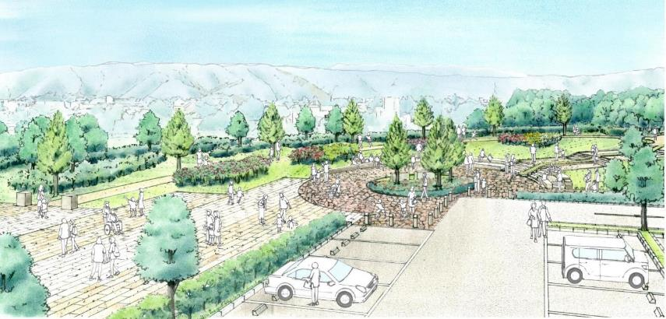

稲沢らしさあふれる　市の顔となる公園

芸術に親しみ　身近に感じられる公園

市民が集まり　にぎわいのある公園

自然とふれあい　心身が育つ公園

管理がしやすく　安全で明るい公園

★美術館の設計方針と整合を図っているもの

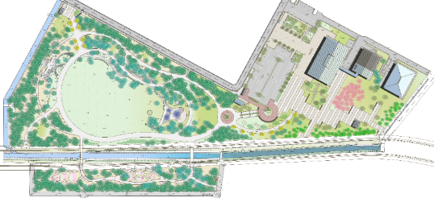

**視点①**

**視点②**

**視点③**



**想定される植栽樹種**

|  |  |
| --- | --- |
| オギスグリーン | マロニエ（セイヨウトチノキ）、ライラック、バラ、  ヒマワリ、アザミ 等 |
| 新たなｼﾝﾎﾞﾙとなる緑 | イチョウ（雄株）、メタセコイア等 |
| ふれあい楽しむ緑 | ムクロジ、エゴノキ、スダジイ、カシ類、カシワ、サンショウ、  ツツジ、マツ、エンジュ、アカメガシワ、キンモクセイ 等  リュウノヒゲ（草本） |
| イナザワグリーン | エノキ、サカキ、ムクノキ、シラカシ、アオキ、モチノキ、  アラカシ、ユズリハ、カクレミノ、ヤブニッケイ、カナメモチ、  クロマツ 等 |

**オギスグリーン**

**ふれあい楽しむ緑**

・園路沿いなどの芝生に、子供がふれあい楽しめる樹木や草花を植栽 自 集

・桜エリアとともに四季を感じらたり、実や花で楽しめる樹種を選定 自 集

・木かげやキレイな芝生により、自由に入りやすい場所を創出 自 集

・桜は現況で保全

・荻須画伯が描いた植物（オギスグリーン）をエントランス広場から美術館横まで植栽し、公園と美術館のつながりを演出　芸 自 ★

・植栽帯を広くとり、既存のマロニエの根上がりを防止 管

・植栽帯により、美術館横でのボール遊び・壁当てなどを抑制 管

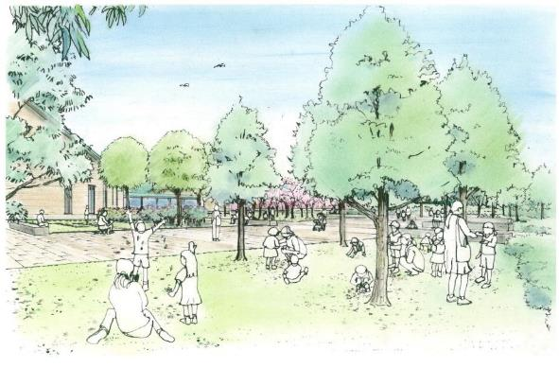

**③美術館横広場　イメージ**

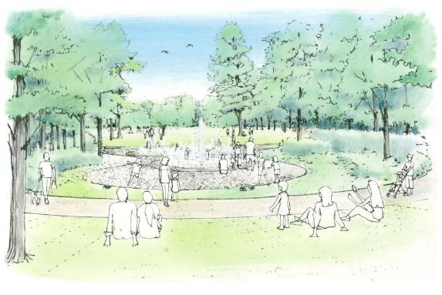

**②親水広場　イメージ**

・既設の池を水とふれあう場とし、ポップアップ噴水やミストなどの親水施設を設置 集 自

・親水空間に向けて見通しを確保し、「水・緑・光」を感じられる景観を形成　稲 芸 自 集

・芝生緩斜面から景観を眺めてくつろげる場、保護者の居場所、親水空間と一体的に子供が遊べる場を創出　稲 集

・